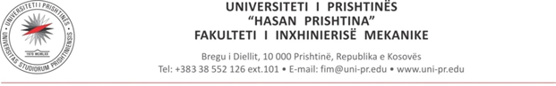

Nr. Prot. _______________
Datë: ___/___/_______
KË R K E S Ë
Për: Departamentin e __________________________________________________________
Nga: ______________________________ ID: ________________________,
student/e i/e departamentit: _____________________________________________,
programi studimor: ____________________________

Lënda: Kërkesë për lejimin e punimit të diplomës bachelor dhe caktimin e mentorit

Në bazë të Rregullores për studime bachelor të UP-së, kërkoj nga departamenti i sipërshënuar të më lejoj punimin e diplomës bachelor, me titull: ___________________________________________________________________________________________________________________________________________________________.
Mentori: ___________________________.

Kërkesës i’a bashkëngjisë:
- Certifikatën e notave;
- Vërtetimin për statusin e studentit;
- CV.

Më datë: ___/___/______ , Prishtinë  Tel: ____________________:  E-mail: _____________________: | Nënshkrimi i studentit  _____________________

(Certifikata duhet të vërtetoj se studenti ka akumuluar të paktën 50% të ECTS në vitin e fundit të studimeve)

